Escol

EB1 do Atalaião
4º ano
Estudo do Meio

Data: _____________________________
Nome: _____________________________

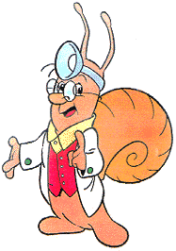
Olá meninos! Eu sou o Caracol Caramujo e gosto muito de realizar experiências. Vamos realizar mais uma experiência com a água?
Protocolo:
Experiência nº 1:
_______________________________________________________

- Material:
  - ___________________________
  - ___________________________
  - ___________________________

    - Procedimento:
1 – Deita uma colher de azeite e uma quantidade igual de água num frasco.
2 – Tapa o frasco com uma rolha ou uma tampa e agita-o até os dois líquidos se misturarem.
3 – Coloca o frasco em cima da mesa e aguarda uns minutos.
4 - Regista as tuas conclusões sobre o que aconteceu.

- Desenha o que observas:

- Conclusão:
____________________________________________________________________________________________________________________________________________________________________________________________________________________________________________________________________________________________________________________________________________________________________________________________________________

